**CỘNG HÒA XÃ HỘI CHỦ NGHĨA VIỆT NAM**



**Độc lập – Tự do – Hạnh phúc**

----------- 🙠 ✪ 🙢 ----------

**KẾ HOẠCH KINH DOANH**

**CHUỖI CỬA HÀNG MỸ PHẨM TẠI VIỆT NAM**

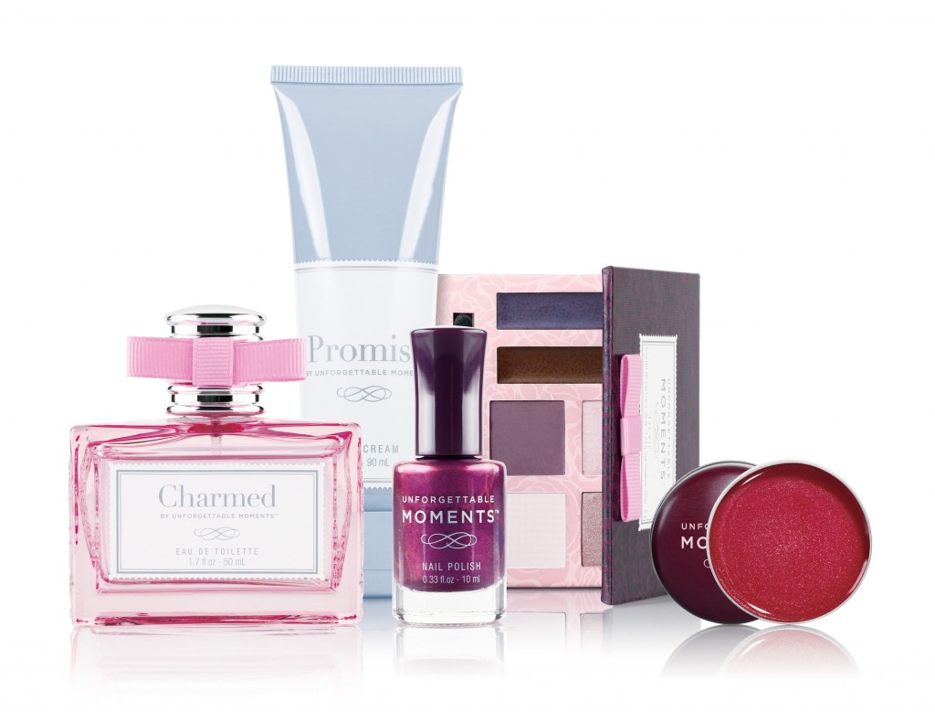

**Đơn vị tư vấn: Công ty Cổ Phần Tư Vấn Đầu Tư Thảo Nguyên Xanh**

**158 Nguyễn Văn Thủ, Phường Đakao, Quận 1, HCM**

**Hotline: 0839118552 - 0918755356**

**CỘNG HÒA XÃ HỘI CHỦ NGHĨA VIỆT NAM**

***Tp.Hồ Chí Minh – Tháng 12 năm 2013***

**Độc lập – Tự do – Hạnh phúc**



----------- 🙠 ✪ 🙢 ----------

**KẾ HOẠCH KINH DOANH**

**CHUỖI CỬA HÀNG MỸ PHẨM TẠI VIỆT NAM**

|  |  |
| --- | --- |
|  | ĐƠN VỊ TƯ VẤN  **CÔNG TY CP TƯ VẤN ĐẦU TƯ**  **THẢO NGUYÊN XANH**  (Phó Tổng Giám đốc) |
|  | **BÀ. NGUYỄN BÌNH MINH** |

**MỤC LỤC**

***Tp.Hồ Chí Minh***

[CHƯƠNG I: GIỚI THIỆU CÔNG TY 1](#_Toc373756269)

[I.1. Thông tin công ty 1](#_Toc373756270)

[I.2. Lịch sử công ty 1](#_Toc373756271)

[I.3. Mục tiêu tương lai 1](#_Toc373756272)

[CHƯƠNG II: SẢN PHẨM KINH DOANH 2](#_Toc373756273)

[II.1. Mỹ phẩm Hàn Quốc 2](#_Toc373756274)

[II.2. Các loại mỹ phẩm (Ví dụ một số loại tiêu biểu) 2](#_Toc373756275)

[II.2.1. Dành cho da mặt 2](#_Toc373756276)

[II.2.2. Dành cho toàn thân 3](#_Toc373756277)

[II.2.3. Các loại sản phẩm khác 3](#_Toc373756278)

[CHƯƠNG III: PHÂN TÍCH THỊ TRƯỜNG 4](#_Toc373756279)

[III.1. Thị trường mỹ phẩm Việt Nam 4](#_Toc373756280)

[III.2. Thị trường mỹ phẩm tại Việt Nam 4](#_Toc373756281)

[CHƯƠNG IV: XÂY DỰNG CHIẾN LƯỢC KINH DOANH CHO CHUỖI CỬA HÀNG TẠI VIỆT NAM 5](#_Toc373756282)

[IV.1. Phân tích chiến lược SWOT 5](#_Toc373756283)

[IV.2. Chiến lược xâm nhập thị trường 6](#_Toc373756284)

[IV.2.1. Định hướng 7](#_Toc373756285)

[IV.2.2. Lựa chọn địa điểm kinh doanh 7](#_Toc373756286)

[IV.2.3. Nguồn nhân lực 8](#_Toc373756287)

[IV.2.4. Chiến lược marketing 9](#_Toc373756288)

[IV.2.5. Xúc tiến 10](#_Toc373756289)

[CHƯƠNG V: KHÁI TOÁN ĐẦU TƯ CHO 1 CỬA HÀNG 11](#_Toc373756290)

[V.1. Tổng đầu tư cố định cho cửa hàng 11](#_Toc373756291)

[V.2. Vốn lưu động 12](#_Toc373756292)

[V.3. Tổng đầu tư cho một cửa hàng 12](#_Toc373756293)

[CHƯƠNG VI: NGUỒN VỐN THỰC HIỆN DỰ ÁN 13](#_Toc373756294)

[VI.1. Kế hoạch sử dụng nguồn vốn 13](#_Toc373756295)

[VI.2. Tiến độ sử dụng vốn 13](#_Toc373756296)

[CHƯƠNG VII: PHÂN TÍCH HIỆU QUẢ TÀI CHÍNH HOẠT ĐỘNG CỦA 1 CỬA HÀNG 14](#_Toc373756297)

[VII.1. Các giả định tính toán 14](#_Toc373756298)

[VII.2. Các chỉ tiêu kinh tế của dự án. 17](#_Toc373756299)

[VII.2.1 Kết quả hoạt động kinh doanh dự trù 17](#_Toc373756300)

[VII.2.2. Báo cáo ngân lưu dự án 18](#_Toc373756301)

[CHƯƠNG VIII: KẾT LUẬN 21](#_Toc373756302)

# 

**CHƯƠNG I: GIỚI THIỆU CÔNG TY**

**I.1. Thông tin công ty**

* Tên công ty viết bằng tiếng Việt :
* Tên công ty viết băng tiếng Anh :
* Địa chỉ trụ sở chính : Tp.HCM
* Vốn điều lệ : 100.000.000.000 VNĐ (Một trăm tỷ đồng)
* Đại diện pháp luật : Chức danh: Giám đốc
* Giấy phép kinh doanh : Cấp ngày:
* Mã số thuế :
* Ngành nghề kinh doanh hiện tại : Bất động sản, phân phối vật liệu xây dựng, giáo dục, bán buôn mỹ phẩm.

**I.2. Lịch sử công ty**

Được thành lập vào 1996, hơn 17 năm qua, với mong muốn mang đến những tổ ấm an cư, kiến tạo môi trường sống cho cộng đồng, vươn tới giá trị cho cuộc sống đích thực, tốt đẹp hơn cho mọi người đã đầu tư và thành công trong lĩnh vực thương mại, bất động sản và phân phối vật liệu xây dựng.

Ngoài triết lý kinh doanh sâu sắc đó, Công ty còn ấp ủ hoài bão lớn hơn, xa hơn khi mạnh dạn đầu tư vào một lĩnh vực hoàn toàn mới là Giáo dục. “Vì lợi ích 100 năm trồng người” vì vậy công ty mong muốn góp chút sức vào công cuộc xây dựng đất nước, tạo nên một thế hệ trẻ tương lai hội đủ các yếu tố về thể chất cũng như trí tuệ. Năm 2010, Công ty làm chủ đầu tư cho Hệ thống Trường Quốc Tế gồm 2 cấp Mầm non và Tiểu học.

Không chỉ hoạt động ở những lĩnh vực mang tính chất vĩ mô, Công ty còn chú trọng vào vẽ đẹp hình hài của giới trẻ và phụ nữ Việt Nam. Hiểu rõ làm đẹp là nhu cầu bất tận và mỹ phẩm chính là một trong những phương tiện làm đẹp của phụ nữ, chính vì vậy thời gian gần đây công ty bắt đầu lên kế hoạch kinh doanh các dòng mỹ phẩm, trong đó có dòng mỹ phẩm của Hàn Quốc mang thương hiệu ....

Cuối cùng, với nguồn tài chính vững mạnh và kinh nghiệm nhiều năm trên thương trường cùng sự hỗ trợ hết mình của các đối tác cũng như quý khách hàng chúng tôi tin tưởng rằng các lĩnh vực kinh doanh của công ty sẽ đi đến thành công.

**I.3. Mục tiêu tương lai**

Trong thời gian tới, sẽ đẩy mạnh phát triển kinh doanh và phân phối độc quyền các dòng mỹ phẩm mang thương hiệu của Hàn Quốc ở Việt Nam. Giai đoạn đầu địa điểm kinh doanh của công ty cho dòng thương hiệu này sẽ nằm ở Tp.HCM, một nơi có nền kinh tế năng động nhất cả nước. Các địa điểm như sau:

1. Cửa hàng 1 hiện tại: HCM
2. Cửa hàng sỉ: Vincom, Quận 1
3. Và một số booth sẽ phát triển trong các trung tâm thương mại của thành phố.

**CHƯƠNG II: SẢN PHẨM KINH DOANH**

**II.1. Mỹ phẩm Hàn Quốc**

Hàn Quốc vốn là một tập đoàn với ngành kinh doanh chính là nhập khẩu và phân phối xe buýt. Năm 2010, mở rộng thêm ngành mỹ phẩm. ... đã tập trung vào việc lựa chọn các sản phẩm tốt nhất cho người tiêu dùng và tiếp tục mở rộng các kênh phân phối để đạt được mục tiêu trên thị trường.

      Thương hiệu đã được nâng lên đáng kể và đã đạt được thành tựu xuất sắc trong thị trường bán buôn ở Seoul và các tỉnh khác trong 3 năm qua. Người tiêu dùng bây giờ xác định " " là một mỹ phẩm hàng đầu và đến năm 2012, số lượng các cửa hàng tăng từ 20 đến 80 ở Hàn Quốc.

    Năm nay, sẽ tiếp tục mở rộng và tăng số lượng các cửa hàng đồng thời tiến tới phân phối trên hàng loạt các nước Châu Á. Ở Việt Nam, thương hiệu này đã được sử dụng rộng rãi ở một nhóm khách hàng nhưng chủ yếu vẫn phụ thuộc vào nguồn hàng xách tay, trôi nổi, lấy sỉ trực tiếp từ hệ thống bán sỉ bên Hàn và hiện tại cả nước chỉ có 1 đơn vị mua sỉ trực tiếp bên Hàn về nhưng tránh thuế nằm ở Hà Nội.

**II.2. Các loại mỹ phẩm (Ví dụ một số loại tiêu biểu)**

**II.2.1. Dành cho da mặt**

|  |  |  |  |
| --- | --- | --- | --- |
| Kem làm trắng | Serum trị mụn trắng da Cathy doll hồng  Trị mụn trắng da | Serum dưỡng trắng da Snow White  Dưỡng trắng da | Lotion dưỡng da mặt Ready 2 White  Lotion dưỡng da mặt |
| Sữa rửa mặt | Sữa rửa mặt làm gầy V_line  Sữa rửa mặt làm gầy | Sữa rửa mặt Toner 100ml  Sữa rửa mặt | Sữa Rửa Mặt Mahad  Sữa Rửa Mặt |
| Tẩy tế bào chết – mặt nạ - nước hoa hồng | Gel tẩy tế bào chết So Happy 6ml  Gel tẩy tế bào chết | Xịt khoáng toner Snow white  Xịt khoáng toner | Mặt nạ trắng da Sweet Dream  Mặt nạ trắng da |

**II.2.2. Dành cho toàn thân**

|  |  |  |  |
| --- | --- | --- | --- |
| Làm trắng da | Kem dưỡng trắng da chống nắng toàn thân Cathy Doll  Kem dưỡng trắng da chống nắng toàn thân | Kem Trắng Da Snow White Dạng Gói  Kem Trắng Da Dạng Gói | Kem chống rạn da Sweet Dream  Kem chống rạn da |
| Tẩy da chết | Muối tắm sữa bò Pure Milk Shine  Muối tắm sữa bò | Tẩy tế bào chết thon gọn cơ thể Chilli Bomb  Tẩy tế bào chết thon gọn cơ thể | Tẩy da chết Ocean  Tẩy da chết |
| Sữa Dưỡng Da | Lotion dưỡng da ban đêm Pure Milk Shine  Lotion dưỡng da ban đêm | KEM LÀM TRẮNG DA HẠT LỰU ĐỎ  Kem làm trắng da hạt lựu đỏ | Sữa làm trắng da Dear My Body  Sữa làm trắng da |

**II.2.3. Các loại sản phẩm khác**

- Đồ trang điểm: phấn phủ, kem nền, phấn má, môi, mắt

- Sản phẩm cho ngực

- Giảm cân

- Sản phẩm cho nails

- Sửa rửa mặt, sửa dưỡng da, sữa tắn

- Các loại phụ kiện: gương, kẹp mi, bộ cọ trang điểm.

**CHƯƠNG III: PHÂN TÍCH THỊ TRƯỜNG**

**III.1. Thị trường mỹ phẩm Việt Nam**

Trước năm 1997, thị trường mỹ phẩm Việt Nam chưa được mấy ai chú ý bởi suy nghĩ thu nhập của phụ nữ còn thấp và ngân sách chi cho mỹ phẩm của họ quá ít ỏi. Các mặt hàng dưỡng da, trang điểm trên thị trường lúc ấy chủ yếu là hàng nhập lậu từ Trung Quốc (các nhãn hiệu rẻ tiền) và hàng trong nước, số ít là hàng ngoại. Tuy nhiên, hiện tại thị trường mỹ phẩm Việt Nam rất tiềm năng theo dự báo của Nielsen Việt Nam (hãng nghiên cứu thị trường hàng đầu thế giới).

Thị trường mỹ phẩm tại Việt Nam chia làm 4 cấp độ chính:

Cấp 1: Dòng quý tộc (lady): Hiện trên thị trường rất hiếm, chưa bán đại trà ở trung tâm thương mại, siêu thị mà chỉ có ở các spa, beauty saloon. Mặc dù bán ít nhưng doanh thu dòng lady rất cao vì giá ít nhất cũng từ 18 - 20 triệu đồng/bộ dưỡng da (gồm 3 chai là dưỡng da, nước hoa hồng và sữa rửa mặt), chưa kể dùng thêm sản phẩm khác. Một số thương hiệu lady là Wigleys, Clinique, Estee Lauder, Lancome…

Cấp 2: Mỹ phẩm cao cấp (high class): Để nằm được ở cấp này, doanh nghiệp sản xuất phải ở những nơi có viện nghiên cứu khoa học về mỹ phẩm chứng nhận. Thế giới hiện chỉ có 4 nước có viện này là Pháp, Nhật, Thụy Sĩ… Một số nhãn hiệu high class trên thị trường là Shiseido, Carita, L’Oreal, Kanebo, Clarins, Pupa…

Cấp 3: Mỹ phẩm hàng hiệu (grand name): Dòng này hiện đang chiếm lượng lớn tại Việt Nam. Vài thương hiệu grand name điển hình là DeBon, Amore, Maybeline, Nevia…

Cấp 4: Hàng phổ thông như Pond, Hezaline, Essance, Rohto… và các nhãn hiệu VN như Lan Hảo (Thorakao), Lana, Kao (Biore), Mỹ phẩm Sài gòn…

Với thị trường 90 triệu dân, thu nhập người dân không ngừng được cải thiện, nhất là phụ nữ (chiếm hơn ½ dân số) ngày càng tham gia nhiều vào hoạt động xã hội, tiếp cận được tri thức, khoa học, mỹ thuật, nghệ thuật… nên nhu cầu dùng mỹ phẩm liên tục tăng, từ nước hoa, son môi, phấn trang điểm đến kem dưỡng da - dưỡng tóc vì thế Việt Nam đang là thị trường vô cùng lớn cho các doanh nghiệp sản xuất, kinh doanh mỹ phẩm trong lẫn ngoài nước.

**III.2. Thị trường mỹ phẩm tại Việt Nam**

Hiện nay mỹ phẩm đã có một lượng khách hàng nhất định tại Việt Nam nhưng sản phẩm của dòng thương hiệu này chưa có mặt chính thức trên thị trường và vẫn phụ thuộc vào chủ yếu hàng xách tay, trôi nổi, lấy sỉ trực tiếp từ hệ thống bán sỉ bên Hàn Quốc. Hiện tại đang có 1 đơn vị mua sỉ trực tiếp bên Hàn về, tránh thuế tại Hà Nội.

Trước nhu cầu lớn và sự ưu ái của khách hàng đối với dòng sản phẩm ..., sẽ tiến hành phân phối phát triển độc quyền thương hiệu này cho công ty bên Hàn Quốc.

**CHƯƠNG IV: XÂY DỰNG CHIẾN LƯỢC KINH DOANH CHO CHUỖI CỬA HÀNG TẠI VIỆT NAM**

**IV.1. Phân tích chiến lược SWOT**

|  |  |  |
| --- | --- | --- |
| **MÔ**  **HÌNH**  **SWOT** | **Điểm mạnh (S)**  S1: Công ty TNHH ... là nhà độc quyền phân phối các loại mỹ phẩm của thương hiệu (Hàn Quốc) - một thương hiệu cung cấp các loại mỹ phẩm được sản xuất theo công nghệ Hàn Quốc, phù hợp với làn da của người Việt Nam.  S2: Nhân viên công ty sẽ được trực tiếp đào tạo và huấn luyện các kiến thức liên quan đến sản phẩm của ....  S3: Công ty hiện đã tạo được uy tín trên thị trường VN về các lĩnh vực hoạt động của công ty.  S4: Tình hình tài chính công ty mạnh. Có khả năng lựa chọn vị trí đẹp, thuận lợi. | **Điểm yếu (W)**  W1: Đội ngũ nhân viên còn thiếu.  W2: Nhân viên hiện tại chưa am hiểu nhiều về sản phẩm của thương hiệu ....  W3: Công ty chưa có hệ thống website riêng về mỹ phẩm ....  W4: Công ty chưa trang bị cơ sở vật chất kỹ thuật đầy đủ cho việc kinh doanh. |
| **Cơ hội (O)**  O1: là một sản phẩm được ưa chuộng trên thị trường Hàn Quốc và các nước lân cận khác.  O2: Tỷ lệ dân số trẻ ở Việt Nam cao, nhu cầu sử dụng mỹ phẩm trong nước lớn.  O3: Ở các trung tâm thành phố lớn, thu nhập của người dân cao, đủ khả năng chi trả cho hàng nhập khẩu.  O4: Tình hình xuất nhập khẩu ngày càng dễ dàng.  O5: Sự phát triển của hệ thống công nghệ thông tin giúp cho việc tiếp thị, chăm sóc khách hàng dễ dàng và hiệu quả hơn. | **Chiến lược S-O**  S1, S2 + O1, O2: chiến lược thâm nhập lần lượt vào các thị trường tiềm năng như (Tp.HCM, Hà Nôi,…) để tạo chỗ đứng vững chắc trên thị trường. Lựa chọn vị trí thuận lợi: kế hoạch phát triển sỉ và lẻ ra thị trường Tp.HCM tại các quận, phát triển tại Hà Nội, và các tỉnh lớn trong nước trong vòng 2 năm tới, dự tính mở 05 cửa hàng bao gồm trung tâm thương mại tại Tp.HCM, 2 cửa hàng tại Hà Nội, một cửa hàng tại mỗi tỉnh thành lớn.  Phát triển mạng lưới phân phối sỉ vào siêu thị, chợ. ghi chép những đối tượng vào cửa hàng mình nên thống kê số đối tượng này.  Xem đối tượng nào nhiều nhất, ít nhất. Tìm hiểu vì sao lại như thế từ đó sẽ có được kế hoạch phát triển cho cửa hàng đối với những đối tượng đó.  S1+O3: chiến lược giá cao nhằm hớt váng thị trường. | **Chiến lược W-O**  W3+O5: tạo nên một hệ thống website riêng về mỹ phẩm mà công ty độc quyền phân phối. Website này cho phép giới thiệu sản phẩm, cung cấp dịch vụ tư vấn khách hàng và đặt hàng trực tiếp.  W4+O2,O3: xây dựng một chuỗi các cửa hàng tại các trung tâm lớn với cùng một phong cách thiết kế của dòng mỹ phẩm .... |
| **Đe dọa (T)**  T1: Có nhiều đối thủ cạnh tranh trên thị trường.  T2: Hàng mỹ phẩm nhập lậu, hàng kém chất lượng vào Việt Nam ngày càng nhiều.  T3: Các sản phẩm thay thế ở trong nước đang ngày càng phát triển với giá cả phù hợp, ngày càng đáp ứng được nhu cầu tiêu dùng của khách hàng.  T4: Sự hiểu biết của người tiêu dùng về chất lượng sản phẩm của còn ít. | **Chiến lược S-T**  S1+ T1, T3: chiến lược tạo sự khác biệt so với những sản phẩm của đối thủ.  S4+T4: chiến lược quảng cáo dưới nhiều hình thức nhằm cho khách hàng tiếp cận và làm quen với sản phẩm của công ty.  S2, S3, S4 + T2, T4: chiến lược tiếp thị cá nhân, tư vấn cho khách hàng thông tin sản phẩm, cách nhận biết hàng kém chất lượng. | **Chiến lược W-T**  W1, W2+T1, T4: chiến lược tuyển dụng, đào tạo, huấn luyện nhân viên hiểu biết sâu sắc về sản phẩm nhằm tiếp thị có hiệu quả tạo nên lợi thế cạnh tranh cho công ty. |

**IV.2. Chiến lược xâm nhập thị trường**

|  |
| --- |
| Định hướng |
| Lựa chọn địa điểm kinh doanh |
| Nguồn nhân lực |
| Chiến lược marketing |
| Xúc tiến |

**IV.2.1. Định hướng**

Định hướng của Công ty TNHH ... chúng tôi là trở thành Công ty bán hàng mỹ phẩm trực tiếp số 1 tại Việt Nam.

**IV.2.2. Lựa chọn địa điểm kinh doanh**

Địa điểm kinh doanh là một chiến lược rất quan trọng và ảnh hưởng lớn tới việc thành công của một phương án kinh doanh. Có một địa điểm kinh doanh tốt là đã có được 40% thành công.

Lựa chọn địa điểm nào để kinh doanh trong một thành phố rộng lớn với 24 quận huyện như Tp.Hồ Chí Minh là một bài toán khó. Với định hướng xây dựng một chuỗi cửa hàng mỹ phẩm mang thương hiệu ... dành cho giới trẻ, phụ nữ, những người hay tham gia nhiều vào hoạt động xã hội, tiếp cận được tri thức, khoa học, mỹ thuật, nghệ thuật thì các cửa hàng phải đặt ở những nơi nào có dân cư đông đúc, tập trung nhiều sinh viên và nhiều nhân viên văn phòng.

Từ những tiêu chí trên, chúng tôi đã sử dụng dữ liệu GIS để phân tích. Bên dưới là bản đồ phân bố mật độ dân số 24 quận huyện. Ta thấy càng vào trung tâm thành phố, mật độ dân số càng tăng. Các quận như quận 1, quận 3, quận 5, quận 6, quận 10 đều nằm trong vùng đô thị có mật độ từ 25,000- 45,000 người/km2 có nhiều dân cư sinh sống nhất thành phố.

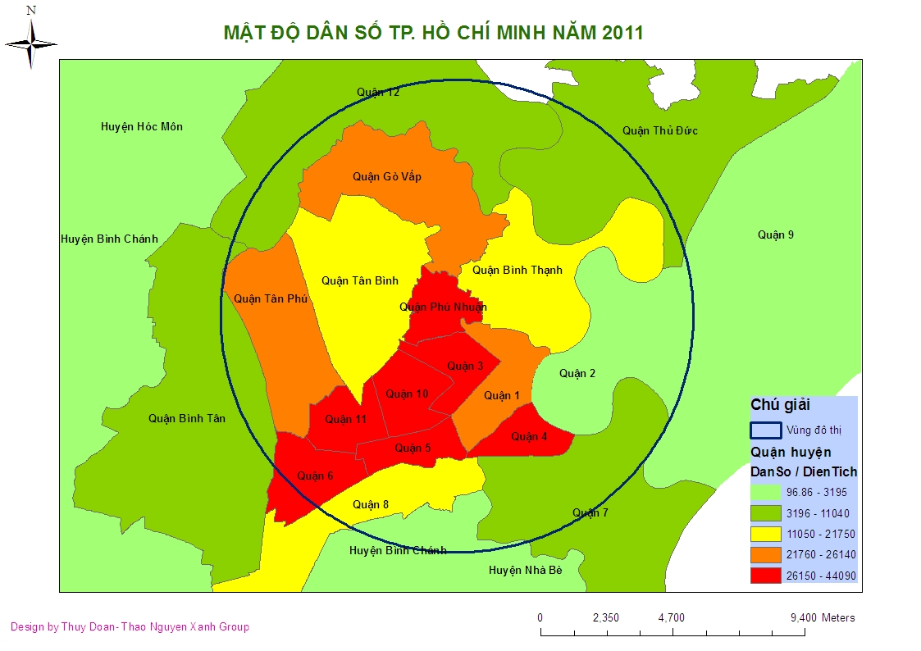

Phân tích sâu hơn về mặt không gian, chúng tôi sử dụng dữ liệu các điểm kinh tế xã hội bao gồm vị trí công ty, trường học từ cấp 3 đến cao đẳng, đại học để phân tích. Qua bản đồ, ta thấy tại quận 1, quận 3, quận Bình Thạnh, là tập trung đa số học sinh, sinh viên và nhân viên văn phòng nhất thành phố, gần trung tâm mua bán, siêu thị, trung tâm thương mại.

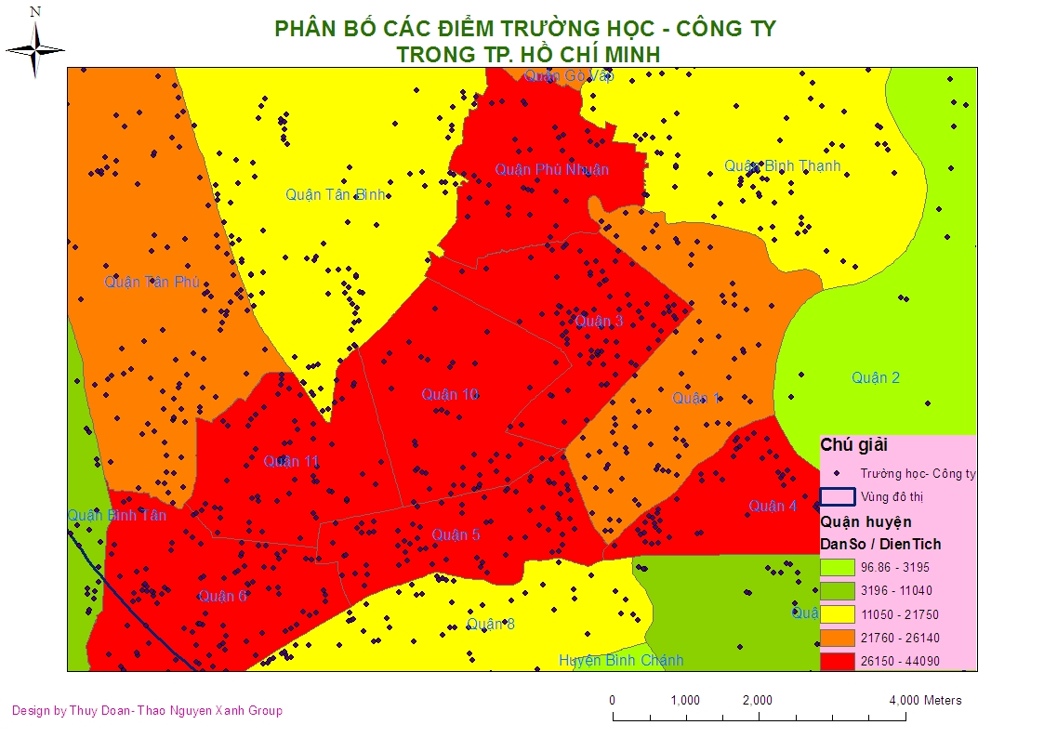

Qua phân tích mật độ dân cư các quận huyện và vị trí không gian của các điểm trường học, công ty chúng tôi đã quyết định chuỗi cửa hàng mỹ phẩm sẽ được đặt tại các quận trung tâm thành phố gồm: quận 1, quận 3, quận Bình Thạnh.

**IV.2.3. Nguồn nhân lực**

Mỗi cửa hàng ước tính có khoảng 6 nhân viên toàn thời gian bao gồm cửa hàng trưởng, nhân viên bán hàng, bảo vệ và 5 cộng tác viên bán thời gian. Nhân viên sẽ được trang bị kiến thức về mỹ phẩm thông qua các lớp training do Công ty tổ chức liên kết với công ty Hàn Quốc.

Yêu cầu nhân viên phải có các tiêu chuẩn sau:

+ Biết cách trưng bày, quản lý và ghi nhớ các mặt hàng của dòng mỹ phẩm ...

+ Am hiểu về chăm sóc sắc đẹp, biết sử dụng nhiều loại mỹ phẩm;

+ Có khả năng giao tiếp; nhiệt tình, vui vẻ khi bán hàng;

+ Có làn da đẹp và yêu thích công việc làm đẹp.

**IV.2.4. Chiến lược marketing**

**+ Quảng cáo trên báo**

- Báo giấy: Đăng tin trong mục quảng cáo tờ báo có lượng phát hành cao (Tuổi Trẻ, Thanh Niên, Mua và Bán).

- Báo điện tử: Thuê viết bài PR trên <http://vnexpress.net/>, <http://dantri.com.vn/>, [http://zing.vn](http://zing.vn/), [http://24h.com.vn](http://24h.com.vn/), [http://kenh14.com](http://kenh14.com/), [http://ngoisao.net](http://ngoisao.net/), [http://soha.vn](http://soha.vn/), <http://tiin.vn/> .

**+ Marketing online**

- Lập website cho mỹ phẩm do công ty độc quyền phân phối: mục đích giới thiệu sản phẩm, tư vấn sản phẩm, chia sẻ ý kiến, đặt hàng trực tiếp.

Đây cũng là một kênh thông tin khách hàng tiềm năng để công ty có thêm nhiều thông tin về khách hàng, nhu cầu khách hàng về từng loại sản phẩm, kiểm tra được sự tín nhiệm, quan tâm của khách hàng về các sản phẩm của công ty và từ đó đặt hàng những sản phẩm thích hợp.

- SEO từ khóa: “mỹ phẩm ...”,

- Marketing trên mạng xã hội: Facebook, Google+, Twitter, Delicious, Foursquare, YouTube.

- Marketing trên các diễn đàn làm đẹp.

- Marketing trên các diễn đàn top 100 Việt Nam

Đặc biệt công ty nên thực hiện tài trợ để lồng ghép các sản phẩm của mình trong các chương trình giải trí trên kênh truyền hình, đặc biệt là các chương trình có được sự quan tâm của phụ nữ (như các chương trình làm đẹp, thời trang, chăm sóc gia đình…)

**+ Khuyến mãi, giảm giá:**

- Phát hành deal, voucher: [http://nhommua.com](http://nhommua.com/), [http://hotdeal.vn](http://hotdeal.vn/), [http://muachung.vn](http://muachung.vn/), [http://cungmua.vn](http://cungmua.vn/), [http://www.123mua.vn](http://www.123mua.vn/), [http://www.cucre.vn](http://www.cucre.vn/), [http://51deal.vn](http://51deal.vn/), [http://khuyenmaivang.vn](http://khuyenmaivang.vn/), <http://vinadeal.vn/>, <http://www.diadiemvang.net/>.

- Giảm giá vào các dịp lễ, kỷ niệm: 31/12-1/1, 9/1, 31/1, 14/2; 8/3; 10/3 AL, 1/5, 1/6, 2/9, 1/10, 20/10, 20/11, 24-24/12.

**+ Quảng cáo ngoài trời**

- Pano, áp phích

- Đèn LED

- Quảng cáo trên phương tiện vận chuyển (bus).

**+ Những loại hình quảng cáo khác**

- Quảng cáo qua ấn phẩm danh bạ doanh nghiệp (trang vàng, thông tin doanh nghiệp..)

- Quảng cáo qua các chương trình giới thiệu sản phẩm tại các nơi công cộng: giảm giá, tặng groupon ở các sự kiện cộng đồng (ngày hội sinh viên, Quốc tế thiếu nhi, Quốc tế phụ nữ…)

- Quảng cáo qua bao bì (túi, bao giao hàng).

- Mời những người nổi tiếng tham gia trong chương trình quảng bá sản phẩm của công ty để tăng thêm giá trị và lòng tin về sản phẩm.

**IV.2.5. Xúc tiến**

Xúc tiến là một quá trình quan trọng trong việc làm cho trở thành một thương hiệu quen thuộc của mọi người tại Việt Nam. Từ đó Công ty phải:

- Thông báo cho khách hàng về sự có mặt của trên thị trường.

- Khuyến khích khách hàng mua sản phẩm, thúc đẩy mua nhanh hơn và nhiều hơn.

- So sánh cho khách hàng thấy được chất lượng phục vụ, hậu mãi tốt hơn các đối thủ cạnh tranh khác trên thị trường.

- Thuyết phục khách hàng tin vào các chất lượng sản phẩm của ....

- Nhắc nhở người tiêu dùng về sự có sẵn và những lợi ích của sản phẩm.

Trong giai đoạn đầu đưa sản phảm vào thị trường Việt Nam, để khách hàng biết đến sản phẩm do công ty phân phối, công ty nên cho khách hàng dùng thử sản phẩm qua các gói sản phẩm nhỏ được cấp miễn phí.

Công ty cũng nên thực hiện các chương trình vì cộng đồng để mang thương hiệu của mình đến với mọi người, tạo nên một hình ảnh đẹp của công ty trong lòng công chúng như các chiến dịch ủng hộ trẻ em nghèo, chiến dịch bảo vệ môi trường…

**CHƯƠNG V: KHÁI TOÁN ĐẦU TƯ CHO 1 CỬA HÀNG ...**

**V.1. Tổng đầu tư cố định cho cửa hàng**

Để tính toán hiệu quả kinh doanh cho chuỗi cửa hàng, trước hết cần tính hiệu quả đầu tư của một cửa hàng.

Tổng mức đầu tư trang trí nội thất cửa hàng là: 323,880,000 đồng (Ba trăm hai mươi ba triệu, tám trăm tám mươi). Chi phí này bao gồm:

+ Chi phí trang trí nội thất: theo đúng quy định và phong cách chung về hình ảnh, màu sắc và cách bố trí sản phẩm.

+ Chi phí trang thiết bị cho cửa hàng

* Bàn cho quầy thu ngân
* Máy in hóa đơn bán lẻ
* Máy tính bàn
* Loa
* Máy lạnh Panasonic
* Tủ trưng bày sản phẩm
* Bàn trưng bày sản phẩm
* Đồng phục nhân viên
* Điện thoại bàn
* Bảng hộp đèn

+ Cọc 6 tháng trong hợp đồng thuê mặt bằng

+ Dự phòng phí (tính bằng 10% giá trị đầu tư nội thất và thiết bị)

**Bảng tổng hợp chi phí đầu tư cố định**

|  |  |  |  |  |
| --- | --- | --- | --- | --- |
| **Hạng mục** | **Số lượng** | **Đơn vị** | **Đơn giá** | **Thành tiền** |
| **I. Vốn đầu tư cố định** |  |  |  |  |
| **1. Chi phí trang trí nội thất** |  | **m2** |  | **40,000,000** |
| Trang trí nội thất phòng | 20 | m2 | 2,000,000 | 40,000,000 |
| **2. Thiết bị phục vụ kinh doanh** |  |  |  | **90,800,000** |
| Bàn quầy thu ngân | 1 | cái | 8,000,000 | 8,000,000 |
| Máy in hóa đơn bán lẻ | 1 | cái | 1,300,000 | 1,300,000 |
| Máy tính | 1 | cái | 8,000,000 | 8,000,000 |
| Loa | 1 | cặp | 5,000,000 | 5,000,000 |
| Máy lạnh Panasonic | 1 | cái | 10,400,000 | 10,400,000 |
| Tủ trưng bày sản phẩm | 1 | HT | 30,000,000 | 30,000,000 |
| Bàn trưng bày sản phẩm | 1 | HT | 15,600,000 | 15,600,000 |
| Đồng phục nhân viên | 5 | bộ | 200,000 | 1,000,000 |
| Điện thoại bàn | 1 | cái | 1,500,000 | 1,500,000 |
| Bảng hộp đèn | 1 | Bộ | 10,000,000 | 10,000,000 |
| **3. Cọc tiền thuê mặt bằng** |  |  |  | **180,000,000** |
| Cọc thuê mặt bằng 6 tháng |  |  |  | 180,000,000 |
| **4. Dự phòng phí (10%)** |  |  |  | **13,080,000** |
| **Tổng cộng** |  |  |  | **323,880,000** |

**V.2. Vốn lưu động**

Ngoài những khoảng đầu tư mặt bằng và thiết bị phục vụ kinh doanh trong giai đoạn đầu tư; khi [dự án](http://www.lapduan.com.vn) đi vào hoạt động cần bổ sung nguồn vốn lưu động cho mỗi cửa hàng ước tính khoảng 200,000,000 đồng.

**V.3. Tổng đầu tư cho một cửa hàng**

|  |  |
| --- | --- |
| **Hạng mục** | **Thành tiền** |
| I. Vốn đầu tư cố định | 323,880,000 |
| II. Vốn lưu động | 200,000,000 |
| **TỔNG** | **523,880,000** |

**CHƯƠNG VI: NGUỒN VỐN THỰC HIỆN DỰ ÁN**

**VI.1. Kế hoạch sử dụng nguồn vốn**

Kế hoạch sử dụng vốn của dự án:

|  |  |  |  |
| --- | --- | --- | --- |
| **Nội dung** | **Tổng cộng** | **Tháng 2** | **Tháng 3** |
| 1. Sửa chữa cải tạo mặt bằng | 100% | 70% | 0 |
| 2. Thiết bị phục vụ kinh doanh | 100% |  | 100% |
| 3. Tiền cọc thuê mặt bằng | 100% | 100% |  |
| 4. Dự phòng phí | 100% | 50% | 50% |
| **Tổng cộng** |  |  |  |

**VI.2. Tiến độ sử dụng vốn**

|  |  |  |  |
| --- | --- | --- | --- |
| **Nội dung** | **Tổng cộng** | **Tháng 2** | **Tháng 3** |
| 1. Sửa chữa cải tạo mặt bằng | 40,000,000 | 28,000,000 | 12,000,000 |
| 2. Thiết bị phục vụ kinh doanh | 90,800,000 | 0 | 90,800,000 |
| 3. Tiền cọc thuê mặt bằng | 180,000,000 | 180,000,000 | - |
| 4. Dự phòng phí | 13,080,000 | 6,540,000 | 6,540,000 |
| **Tổng cộng** | **323,880,000** | **214,540,000** | **109,340,000** |

**CHƯƠNG VII: PHÂN TÍCH HIỆU QUẢ TÀI CHÍNH HOẠT ĐỘNG CỦA 1 CỬA HÀNG**

**VII.1. Các giả định tính toán**

* **Khấu hao tài sản cố định.**

Áp dụng theo phương pháp khấu hao theo đường thẳng. Thời gian khấu hao áp dụng theo công văn số 206/2003/QĐ-BTC ngày 12 tháng 12 năm 2003 về ban hành chế độ quản lý, sử dụng và trích khấu hao tài sản cố định.

**Khấu hao tài sản cố định**

|  |  |  |
| --- | --- | --- |
| **Hạng mục KH** | **Thời gian KH**  **(Quý)** | **Phương pháp KH** |
| Trang trí nội thất | 20 | Theo đường thẳng |
| Thiết bị | 28 | Theo đường thẳng |

* **Giả định về doanh thu**

Doanh thu của [dự án](http://www.lapduan.com.vn) có được từ:

+ Doanh thu trung bình khoảng 200 triệu đồng/tháng

+ Mức tăng giá bán ước tính: 3%/năm.

**Trong năm hoạt động đầu tiên:**

- Công suất hoạt động: 70% công suất tối đa.

- Thời gian hoạt động: 3 Quý

* Trong tháng đầu tiên cửa hàng chào đón khách hàng bằng cách giảm 10% trên giá trị hóa đơn thanh toán.

**Từ năm thứ 2 trở đi:**

- Mức tăng giá: 3%/năm

- Thời gian hoạt động: cả năm

- Doanh thu các năm sau có thể tăng cao hơn, tuy nhiên dự án tính trong mức an toàn nên chỉ ước chừng theo doanh thu tối thiểu cửa hàng có thể đạt được.

**KẾ HOẠCH DOANH THU QUA CÁC NĂM**

|  |  |  |  |
| --- | --- | --- | --- |
| **Năm** | **Năm 2014** | | |
|  | **Quý II** | **Quý III** | **Quý IV** |
| **Hạng mục** | **1** | **2** | **3** |
| Mức tăng giá | 1.00 | 1.00 | 1.00 |
| +Doanh thu mỗi tháng | 250,000,000 | 250,000,000 | 250,000,000 |
| +Số tháng hoạt động | 3 | 3 | 3 |
| **Doanh thu** | **750,000,000** | **750,000,000** | **750,000,000** |
| **Chương trình khuyến mãi khai trương tháng đầu (10%)** | **25,000,000** | **-** | **-** |
| **Doanh thu** | **725,000,000** | **750,000,000** | **750,000,000** |

|  |  |  |  |  |
| --- | --- | --- | --- | --- |
| **Năm** | **Năm 2015** | | | |
|  | **Quý I** | **Quý II** | **Quý III** | **Quý IV** |
| **Hạng mục** | **4** | **5** | **6** | **7** |
| Mức tăng giá | 1.03 | 1.03 | 1.03 | 1.03 |
| + Doanh thu mỗi tháng | 257,500,000 | 257,500,000 | 257,500,000 | 257,500,000 |
| + Số tháng hoạt động | 3 | 3 | 3 | 3 |
| **Doanh thu** | **772,500,000** | **772,500,000** | **772,500,000** | **772,500,000** |

|  |  |  |  |  |
| --- | --- | --- | --- | --- |
| **Năm** | **Năm 2016** | | | |
|  | **Quý I** | **Quý II** | **Quý III** | **Quý IV** |
| **Hạng mục** | **8** | **9** | **10** | **11** |
| Mức tăng giá | 1.06 | 1.06 | 1.06 | 1.06 |
| + Doanh thu mỗi tháng | 265,225,000 | 265,225,000 | 265,225,000 | 265,225,000 |
| + Số tháng hoạt động | 3 | 3 | 3 | 3 |
| **Doanh thu** | **795,675,000** | **795,675,000** | **795,675,000** | **795,675,000** |

|  |  |  |  |  |
| --- | --- | --- | --- | --- |
| **Năm** | **Năm 2017** | | | |
|  | **Quý I** | **Quý II** | **Quý III** | **Quý IV** |
| **Hạng mục** | **12** | **13** | **15** | **16** |
| Mức tăng giá | 1.13 | 1.13 | 1.13 | 1.13 |
| + Doanh thu mỗi tháng | 281,377,203 | 281,377,203 | 281,377,203 | 281,377,203 |
| + Số tháng hoạt động | 3 | 3 | 3 | 3 |
| **Doanh thu** | **844,131,608** | **844,131,608** | **844,131,608** | **844,131,608** |

* **Giả định về chi phí**

+ Chi phí lương: Mỗi cửa hàng ước tính có khoảng 6 nhân viên toàn thời gian và 5 cộng tác viên bán thời gian. Ước tính mức lương của cộng tác viên bán hàng chủ yếu phụ thuộc vào doanh số đạt được, và được hỗ trợ các khoảng trợ cấp thêm cố định khoảng 2,000,000 đồng/tháng. Ước tính lương nhân viên tăng khoảng 5%/năm. Ngoài ra nhân viên chính thức còn được hưởng các lợi ích từ bảo hiểm xã hội, bảo hiểm y tế, bảo hiểm thất nghiệp…

**Bảng lương nhân viên**

|  |  |  |  |  |  |
| --- | --- | --- | --- | --- | --- |
| **Nhân viên** | **SL** | **Lương cơ bản** | **Phụ cấp** | **Tổng lương/năm** | **BHXH, BHYT, BHTN…** |
| Cửa hàng trưởng | 1 | 4,000 | 1,000 | 65,000 | 10,080 |
| Nhân viên bán hàng tại cửa hàng | 4 | 3,000 | 500 | 182,000 | 30,240 |
| Cộng tác viên bán hàng | 5 | 1,500 | 500 | 130,000 | - |
| Bảo vệ | 1 | 2,500 | 500 | 39,000 | 6,300 |
| **TỔNG CỘNG** | **11** |  |  | **416,000** | **46,620** |

+ Chi phí thuê mặt bằng: với diện tích mỗi cửa hàng khoảng 20 m2 , vị trí thuận lợi, chi phí thuê khoảng 3,000,000 đồng/tháng

+ Chi phí nhập nguyên liệu: giá thành cua nhập vào bao gồm chi phí vận chuyển khoảng 110,000 đồng/kg.

+ Chi phí giá thành sản phẩm: theo thỏa thuận và chính sách của công ty Hàn Quốc cho đại lý.

+ Chi phí quảng cáo, bán hàng: cần dùng một khoảng phí cho việc quảng cáo, PR sản phẩm, các hoạt động khuyến mãi khác, trích khoảng 3% doanh thu.

+ Chi phí hoa hồng cho cộng tác viên: Chi phí này trích 3% doanh số mà họ bán được.

+ Chi phí khác: 1% doanh thu

**KẾ HOẠCH CHI PHÍ HOẠT ĐỘNG**

|  |  |  |  |
| --- | --- | --- | --- |
| **Năm** | **Năm 2014** | | |
|  | **Quý II** | **Quý III** | **Quý IV** |
| Tỷ số tăng giá | 1.00 | 1.00 | 1.00 |
| Chi phí lương | 462,620 | 462,620 | 462,620 |
| Chi phí thuê mặt bằng | 90,000,000 | 90,000,000 | 90,000,000 |
| Chi phí sản phẩm nhập hàng | 450,000,000 | 450,000,000 | 450,000,000 |
| Chi phí quảng cáo, bán hàng | 22,500,000 | 22,500,000 | 22,500,000 |
| Chi phí hoa hồng cho cộng tác viên | 11,250,000 | 11,250,000 | 11,250,000 |
| Chi phí khác | 7,500,000 | 7,500,000 | 7,500,000 |
| **Tổng chi phí** | **581,712,620** | **581,712,620** | **581,712,620** |

|  |  |  |  |  |
| --- | --- | --- | --- | --- |
| **Năm** | **Năm 2015** | | | |
|  | **Quý I** | **Quý II** | **Quý III** | **Quý IV** |
| Tỷ số tăng giá | 1.03 | 1.03 | 1.03 | 1.03 |
| Chi phí lương | 476,499 | 476,499 | 476,499 | 476,499 |
| Chi phí thuê mặt bằng | 92,700,000 | 92,700,000 | 92,700,000 | 92,700,000 |
| Chi phí sản phẩm nhập hàng | 463,500,000 | 463,500,000 | 463,500,000 | 463,500,000 |
| Chi phí quảng cáo, bán hàng | 23,175,000 | 23,175,000 | 23,175,000 | 23,175,000 |
| Chi phí hoa hồng cho cộng tác viên | 11,587,500 | 11,587,500 | 11,587,500 | 11,587,500 |
| Chi phí khác | 7,725,000 | 7,725,000 | 7,725,000 | 7,725,000 |
| **Tổng chi phí** | **599,163,999** | **599,163,999** | **599,163,999** | **599,163,999** |

|  |  |  |  |  |
| --- | --- | --- | --- | --- |
| **Năm** | **Năm 2016** | | | |
|  | **Quý I** | **Quý II** | **Quý III** | **Quý IV** |
| Tỷ số tăng giá | 1.06 | 1.06 | 1.06 | 1.06 |
| Chi phí lương | 490,794 | 490,794 | 490,794 | 490,794 |
| Chi phí thuê mặt bằng | 95,481,000 | 95,481,000 | 95,481,000 | 95,481,000 |
| Chi phí sản phẩm nhập hàng | 477,405,000 | 477,405,000 | 477,405,000 | 477,405,000 |
| Chi phí quảng cáo, bán hàng | 23,870,250 | 23,870,250 | 23,870,250 | 23,870,250 |
| Chi phí hoa hồng cho cộng tác viên | 11,935,125 | 11,935,125 | 11,935,125 | 11,935,125 |
| Chi phí khác | 7,956,750 | 7,956,750 | 7,956,750 | 7,956,750 |
| **Tổng chi phí** | **617,138,919** | **617,138,919** | **617,138,919** | **617,138,919** |

|  |  |  |  |  |
| --- | --- | --- | --- | --- |
| **Năm** | **Năm 2017** | | | |
|  | **Quý I** | **Quý II** | **Quý III** | **Quý IV** |
| Tỷ số tăng giá | 1.13 | 1.13 | 1.13 | 1.13 |
| Chi phí lương | 520,683 | 520,683 | 520,683 | 520,683 |
| Chi phí thuê mặt bằng | 101,295,793 | 101,295,793 | 101,295,793 | 101,295,793 |
| Chi phí sản phẩm nhập hàng | 506,478,965 | 506,478,965 | 506,478,965 | 506,478,965 |
| Chi phí quảng cáo, bán hàng | 25,323,948 | 25,323,948 | 25,323,948 | 25,323,948 |
| Chi phí hoa hồng cho cộng tác viên | 12,661,974 | 12,661,974 | 12,661,974 | 12,661,974 |
| Chi phí khác | 8,441,316 | 8,441,316 | 8,441,316 | 8,441,316 |
| **Tổng chi phí** | **654,722,679** | **654,722,679** | **654,722,679** | **654,722,679** |

**VII.2. Các chỉ tiêu kinh tế của** [**dự án**](http://www.lapduan.com.vn)**.**

**VII.2.1 Kết quả hoạt động kinh doanh dự trù**

Kế hoạch hoạt động trong 4 năm để thấy kết quả hoạt động sát với thực tế nhất.

**Bảng kết quả hoạt động kinh doanh dự trù**

|  |  |  |  |
| --- | --- | --- | --- |
| **Năm** | **Năm 2014** | | |
| **Hạng mục** | **Quý II** | **Quý III** | **Quý IV** |
| Doanh thu | 725,000,000 | 750,000,000 | 750,000,000 |
| Chi phí hoạt động | 581,712,620 | 581,712,620 | 581,712,620 |
| Khấu hao TS | 5,242,857 | 5,242,857 | 5,242,857 |
| **EBT** | **138,044,523** | **163,044,523** | **163,044,523** |
| Thuế khoán | 30,369,795 | 35,869,795 | 35,869,795 |
| **EAT** | **107,674,728** | **127,174,728** | **127,174,728** |

|  |  |  |  |  |
| --- | --- | --- | --- | --- |
| **Năm** | **Năm 2015** | | | |
| **Hạng mục** | **Quý I** | **Quý II** | **Quý III** | **Quý IV** |
| Doanh thu | 772,500,000 | 772,500,000 | 772,500,000 | 772,500,000 |
| Chi phí hoạt động | 599,163,999 | 599,163,999 | 599,163,999 | 599,163,999 |
| Khấu hao TS | 5,242,857 | 5,242,857 | 5,242,857 | 5,242,857 |
| **EBT** | **168,093,144** | **168,093,144** | **168,093,144** | **168,093,144** |
| Thuế khoán | 36,980,492 | 36,980,492 | 36,980,492 | 36,980,492 |
| **EAT** | **131,112,653** | **131,112,653** | **131,112,653** | **131,112,653** |

|  |  |  |  |  |
| --- | --- | --- | --- | --- |
| **Năm** | **Năm 2016** | | | |
| **Hạng mục** | **Quý I** | **Quý II** | **Quý III** | **Quý IV** |
| Doanh thu | 795,675,000 | 795,675,000 | 795,675,000 | 795,675,000 |
| Chi phí hoạt động | 617,138,919 | 617,138,919 | 617,138,919 | 617,138,919 |
| Khấu hao TS | 5,242,857 | 5,242,857 | 5,242,857 | 5,242,857 |
| **EBT** | **173,293,224** | **173,293,224** | **173,293,224** | **173,293,224** |
| Thuế khoán | 38,124,509 | 38,124,509 | 38,124,509 | 38,124,509 |
| **EAT** | **135,168,715** | **135,168,715** | **135,168,715** | **135,168,715** |

|  |  |  |  |  |
| --- | --- | --- | --- | --- |
| **Năm** | **Năm 2017** | | | |
| **Hạng mục** | **Quý I** | **Quý II** | **Quý III** | **Quý IV** |
| Doanh thu | 844,131,608 | 844,131,608 | 844,131,608 | 844,131,608 |
| Chi phí hoạt động | 654,722,679 | 654,722,679 | 654,722,679 | 654,722,679 |
| Khấu hao TS | 5,242,857 | 5,242,857 | 5,242,857 | 5,242,857 |
| **EBT** | **184,166,072** | **184,166,072** | **184,166,072** | **184,166,072** |
| Thuế khoán | 40,516,536 | 40,516,536 | 40,516,536 | 40,516,536 |
| **EAT** | **143,649,536** | **143,649,536** | **143,649,536** | **143,649,536** |

Các chỉ số tài chính dự án như sau:

|  |  |
| --- | --- |
| **Chỉ tiêu** | **Kết quả** |
| Tổng doanh thu | 11,874,226,430 |
| Tổng chi phí | 9,229,240,243 |
| Tổng EBT | 2,566,343,329 |
| Tổng EAT | 2,001,747,797 |
| Hệ số EBT/doanh thu | 0.22 |
| Hệ số EAT/doanh thu | 0.17 |
| Doanh thu bình quân | 791,615,095 |
| Lợi nhuận trước thuế bình quân | 615,282,683 |
| Lợi nhuận sau thuế bình quân | 133,449,853 |

Ghi chú:

EBIT: Lợi nhuận trước thuế chưa bao gồm lãi vay

EBT: Lơi nhuận trước thuế đã bao gồm lãi vay

EAT: Lợi nhuận sau thuế.

Tổng doanh thu sau 4 năm hoạt động: 11,874,226,430 đồng.

Tổng chi phí trong 4 năm hoạt động: 9,229,240,243 đồng.

Tổng lợi nhuận trước thuế: 2,566,343,329 đồng.

Tổng lợi nhuận sau thuế: 2,001,747,797 đồng.

Doanh thu bình quân/năm hoạt động: 791,615,095 đồng.

Lợi nhuận trước thuế bình quân: 615,282,683 đồng.

Lợi nhuận sau thuế bình quân: 133,449,853 đồng.

Hệ số EBT/doanh thu là 0.22 thể hiện 1 đồng doanh thu tạo ra 0.22 đồng lợi nhuận trước thuế.

Hệ số EAT/doanh thu là 0.17 thể hiện 1 đồng doanh thu tạo ra 0.17 đồng lợi nhuận sau thuế.

**VII.2.2. Báo cáo ngân lưu dự án**

Phân tích hiệu quả dự án hoạt động trong vòng 4 năm với suất chiết khấu là WACC = 5%/quý (20%/năm).

|  |  |  |  |  |
| --- | --- | --- | --- | --- |
| **Năm** | **Năm 2014** | | | |
| **Quý I** | **Quý II** | **Quý III** | **Quý IV** |
| **Ngân lưu vào** | **-** | **725,000,000** | **750,000,000** | **750,000,000** |
| Doanh thu |  | 725,000,000 | 750,000,000 | 750,000,000 |
| Thanh lí TSCĐ |  |  |  |  |
| Thu hồi vốn lưu động |  |  |  |  |
| Thu hồi tiền cọc thuê mặt bằng |  |  |  |  |
| **Ngân lưu ra** | **323,880,000** | **781,712,620** | **581,712,620** | **581,712,620** |
| Vốn cố định | 323,880,000 |  |  |  |
| Vốn lưu động |  | 200,000,000 |  |  |
| Chi phí hoạt động |  | 581,712,620 | 581,712,620 | 581,712,620 |
| **Ngân lưu ròng trước thuế** | **(323,880,000)** |  | **168,287,380** | **168,287,380** |
| Thuế khoán |  |  | 35,869,795 | 35,869,795 |
| **Ngân lưu ròng sau thuế** | **(323,880,000)** | **(87,082,415)** | **132,417,585** | **132,417,585** |
| Ngân Lưu tích lũy | (323,880,000) | (87,082,415) | 132,417,585 | 132,417,585 |

|  |  |  |  |  |
| --- | --- | --- | --- | --- |
| **Năm** | **Năm 2015** | | | |
| **Quý I** | **Quý II** | **Quý III** | **Quý IV** |
| **Ngân lưu vào** | **772,500,000** | **772,500,000** | **772,500,000** | **772,500,000** |
| Doanh thu | 772,500,000 | 772,500,000 | 772,500,000 | 772,500,000 |
| Thanh lí TSCĐ |  |  |  |  |
| Thu hồi vốn lưu động |  |  |  |  |
| Thu hồi tiền cọc thuê mặt bằng |  |  |  |  |
| **Ngân lưu ra** | **599,163,999** | **599,163,999** | **599,163,999** | **599,163,999** |
| Vốn cố định |  |  |  |  |
| Vốn lưu động |  |  |  |  |
| Chi phí hoạt động | 599,163,999 | 599,163,999 | 599,163,999 | 599,163,999 |
| **Ngân lưu ròng trước thuế** | **173,336,001** | **173,336,001** | **173,336,001** | **173,336,001** |
| Thuế khoán | 36,980,492 | 36,980,492 | 36,980,492 | 36,980,492 |
| **Ngân lưu ròng sau thuế** | **136,355,510** | **136,355,510** | **136,355,510** | **136,355,510** |
| Ngân Lưu tích lũy | 136,355,510 | 136,355,510 | 136,355,510 | 136,355,510 |

|  |  |  |  |  |
| --- | --- | --- | --- | --- |
| **Năm** | **Năm 2016** | | | |
| **Quý I** | **Quý II** | **Quý III** | **Quý IV** |
| **Ngân lưu vào** | **795,675,000** | **795,675,000** | **795,675,000** | **795,675,000** |
| Doanh thu | 795,675,000 | 795,675,000 | 795,675,000 | 795,675,000 |
| Thanh lí TSCĐ |  |  |  |  |
| Thu hồi vốn lưu động |  |  |  |  |
| Thu hồi tiền cọc thuê mặt bằng |  |  |  |  |
| **Ngân lưu ra** | **617,138,919** | **617,138,919** | **617,138,919** | **617,138,919** |
| Vốn cố định |  |  |  |  |
| Vốn lưu động |  |  |  |  |
| Chi phí hoạt động | 617,138,919 | 617,138,919 | 617,138,919 | 617,138,919 |
| **Ngân lưu ròng trước thuế** | **178,536,081** | **178,536,081** | **178,536,081** | **178,536,081** |
| Thuế khoán | 38,124,509 | 38,124,509 | 38,124,509 | 38,124,509 |
| **Ngân lưu ròng sau thuế** | **140,411,572** | **140,411,572** | **140,411,572** | **140,411,572** |
| Ngân Lưu tích lũy | 140,411,572 | 140,411,572 | 140,411,572 | 140,411,572 |

|  |  |  |  |  |
| --- | --- | --- | --- | --- |
| **Năm** | **Năm 2017** | | | |
| **Quý I** | **Quý II** | **Quý III** | **Quý IV** |
| **Ngân lưu vào** | **844,131,608** | **844,131,608** | **844,131,608** | **1,276,288,750** |
| Doanh thu | 844,131,608 | 844,131,608 | 844,131,608 | 844,131,608 |
| Thanh lí TSCĐ |  |  |  | 52,157,143 |
| Thu hồi vốn lưu động |  |  |  | 200,000,000 |
| Thu hồi tiền cọc thuê mặt bằng |  |  |  | 180,000,000 |
| **Ngân lưu ra** | **654,722,679** | **654,722,679** | **654,722,679** | **654,722,679** |
| Vốn cố định |  |  |  |  |
| Vốn lưu động |  |  |  |  |
| Chi phí hoạt động | 654,722,679 | 654,722,679 | 654,722,679 | 654,722,679 |
| **Ngân lưu ròng trước thuế** | **189,408,929** | **189,408,929** | **189,408,929** | **621,566,072** |
| Thuế khoán | 40,516,536 | 40,516,536 | 40,516,536 | 40,516,536 |
| **Ngân lưu ròng sau thuế** | **148,892,393** | **148,892,393** | **148,892,393** | **581,049,536** |
| Ngân Lưu tích lũy | 148,892,393 | 148,892,393 | 148,892,393 | 581,049,536 |

**Chỉ tiêu đánh giá hiệu quả tài chính đầu tư cho 1 cửa hàng**

| **TT** | **Chỉ tiêu** |  |
| --- | --- | --- |
| 1 | Tổng mức đầu tư 1 cửa hàng | 323,880,000 đồng |
| 2 | Giá trị hiện tại thuần NPV | 1,115,760,431 đồng |
| 3 | Tỷ suất hoàn vốn nội bộ IRR (%) | 27 % |
| 4 | Thời gian hoàn vốn | 8.5 tháng |
|  | **Đánh giá** | Hiệu quả |

Phân tích kế hoạch hoạt động trong 4 năm (16 quý)

Dòng tiền thu vào bao gồm: tổng doanh thu hằng năm; thu hồi vốn lưu động.

Dòng tiền chi ra gồm: Chi phí mua mặt bằng, chi phí cải tạo và sửa chữa mặt bằng, chi phí mua thiết bị phục vụ kinh doanh và vốn lưu động đầu tư năm đầu mua hàng.

Ngân lưu [dự án](http://www.lapduan.com.vn/) trong quý đầu đầu tư âm là do chủ đầu tư phải đầu tư vào các hạng mục sửa chữa trang trí nội thất và thiết bị đồ dùng và bàn ghế trang trí, bắt đầu đi vào hoạt động , dòng ngân lưu tăng dần qua các năm.

Dựa vào kết quả ngân lưu vào và ngân lưu ra, ta tính được các chỉ số tài chính, và kết quả cho thấy:

Hiện giá thu nhập thuần của dự án là : NPV = 1,115,760,431 đồng >0

Suất sinh lợi nội tại là: IRR = 27 % > WACC = 5%

Thời gian hoàn vốn 8.5 tháng

🡺 [Dự án](http://www.lapduan.com.vn/) có suất sinh lợi nội bộ và hiệu quả đầu tư khá cao.

Qua quá trình hoạch định, phân tích và tính toán các chỉ số tài chính trên cho thấy dự án mang lại lợi nhuận cao cho chủ đầu tư và đối tác cho vay, suất sinh lời nội bộ cũng cao hơn sự kỳ vọng của nhà đầu tư, và khả năng thu hồi vốn nhanh.

**CHƯƠNG VIII: KẾT LUẬN**

Kế hoạch kinh doanh này là cơ sở để chủ đầu tư triển khai các nguồn lực để phát triển Chuỗi cửa hàng mỹ phẩm tại Việt Nam nhằm phục vụ nhu cầu làm đẹp của khách hàng.

Phân tích cho thấy dự án này không chỉ tiềm năng về kinh tế mà còn rất khả thi qua các thông số tài chính. Điều này cho thấy dự án mang lại lợi nhuận cao cho nhà đầu tư.

*Tp.Hồ Chí Minh, ngày tháng năm 2013*

|  |  |
| --- | --- |
|  | Chủ đầu tư  (Giám đốc) |